 |  |  | แบบคุณลักษณะ “สุดยอดนวัตกรรมอาชีวศึกษา”  การประกวดสิ่งประดิษฐ์ของคนรุ่นใหม่  ประจำปีการศึกษา 2559 ปีพุทธศักราช 2559 - 2560  ภาคเหนือ  ☑ ระดับอาชีวศึกษาจังหวัด ระดับภาค ระดับชาติ |  |  |  | 
ประเภทที่.......10.......สิ่งประดิษฐ์....ด้านนวัตกรรมซอฟต์แวร์และระบบสมองกลฝังตัว
(Software & Embedded System Innovation).............

ชื่อสิ่งประดิษฐ์ : Cabinets donated the fundsautomation |  |  |  |  |  | งบประมาณ : 10500 บาท
ชื่อ-ที่อยู่ สถานศึกษา : วิทยาลัยเทคนิคเชียงใหม่ อาชีวศึกษาจังหวัดเชียงใหม่ ที่อยู่ 9 ถนน เวียงแก้ว ตำบล ศรีภูมิ อำเภอเมือง จังหวัดเชียงใหม่ 50200 เบอร์โทรศัพท์ 053-217708
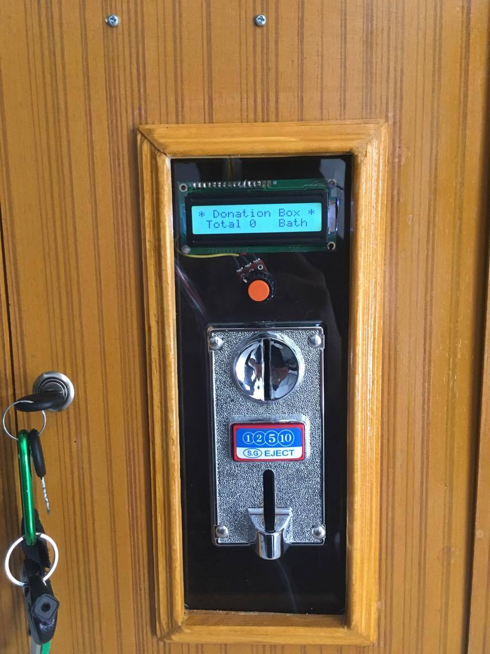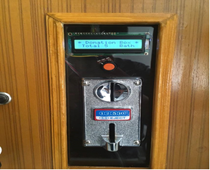

ชื่อผู้ประดิษฐ์ : |  | 1. นาย ธานินทร์ รักสกุล |  |  | 2. นาย ธีรศักดิ์ นาคนุช
 |  | 2. |  |  | 4.
อาจารย์ที่ปรึกษา ชื่อ - สกุล |  |  |  | E-mail |  | โทรศัพท์
1. นาย ศิริพงษ์ วงค์ปินใจ |  |  |  | siripong@cmtc.ac.th |  | 083-8383854
2.
3.
บทคัดย่อ : | ตู้บริจาคนับเงินอัตโนมัติ หมายถึงเนื่องจากในปัจจุบันนี้มีประชากรในประเทศมีผู้ด้อยโอกาส มากขึ้น กลุ่มผมจึงได้ท าโครงการตู้บริจาคอัตโนมัติเพื่อการกุศล ในการบริจาคแต่ละครั้งมักจะมีเงิน จ านวนมากมีทั้งเหรียญ จากการนับนั้นต้องแกะออกมานับ จึงท าให้เป็นปัญหา ดังนั้นคณะผู้จัดทา โครงการนี้ จึงได้คิดจัดท าตู้บริจาคอัตโนมัติขึ้นมา เพื่อความปลอดภัยของผู้รับบริจาคและความสบาย ใจของผู้บริจาค
ประโยชน์และคุณลักษณะ : | ในการบริจาคแต่ละครั้งมักจะมีเงินจํานวนมากมีเหรียญหลายรูปแบบจากการนับนั้นต้องแกะออกมนับ จึงทําให้เป็ปัญหา ดังนั้นคณะผู้จัดทําโครงการนี้จึงได้คิดจัดทําตู้บริจาคอัตโนมัติขึ้นมาเพื่อความปลอดภัยของผู้รับบริจาคและความสบายใจของผู้บริจาค  คุณสมบัติของผลงานสามารถตรวจเซ็ดยอดเงิน รวมถึงการเซ็ดว่าเหรียญที่ผู้บริจาคมานั้น เป็นเหรียญจิงหรือเหรียญปลอม ดังนั้นเมื่อทำการยอดเหรียญจะมีเสียง ขอบคุณที่รวมทำบุญ

หมายเหตุ : ใช้ตัวอักษร Th-SarabunPSI ขนาดฟอนต์ 14

